“智慧团建”线上团组织转接操作流程
一、具体操作流程
1、登录智慧团建账号（网址：https://zhtj.youth.cn/zhtj/，初始用户名为身份证号，密码为身份证号后8位），点击左侧一栏的“关系转接”，点击办理转入，填写信息表。在备注中必须写明姓名、录取学院、录取专业。
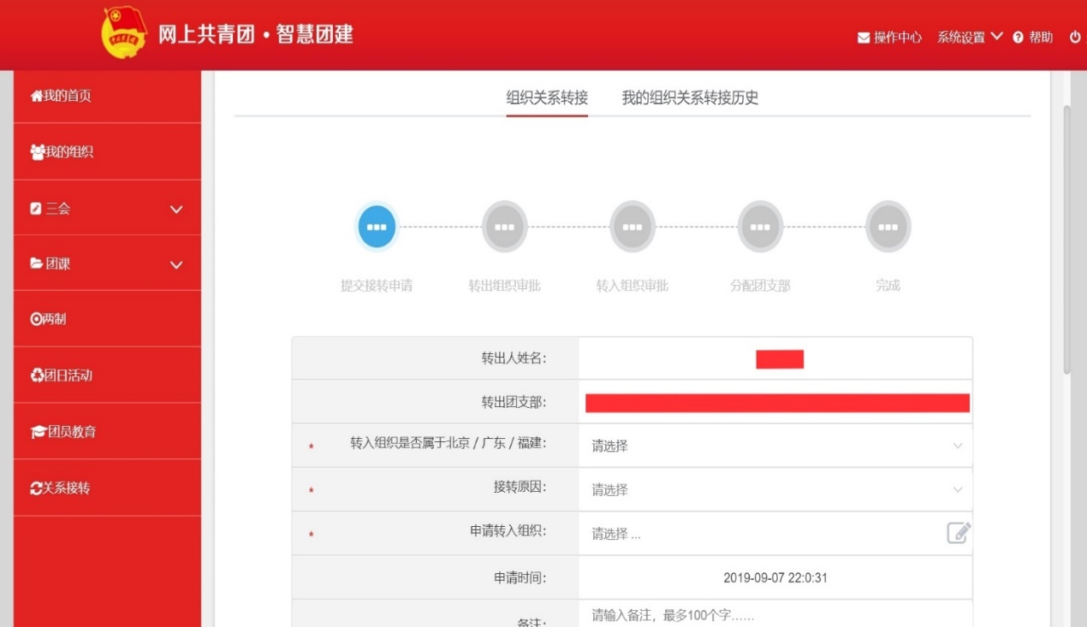
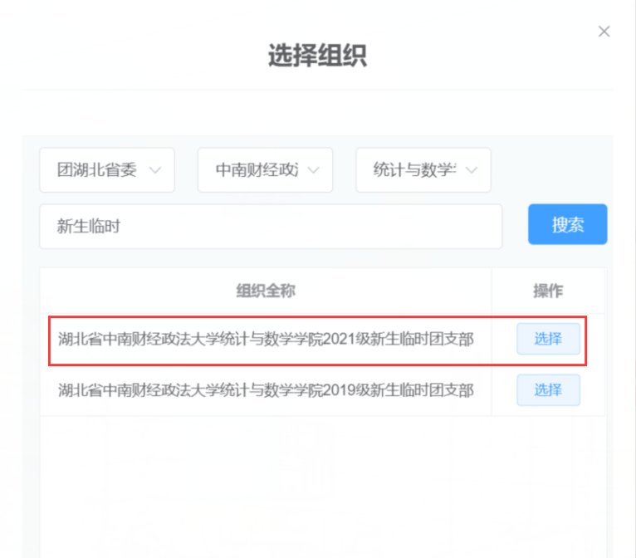
2、“转入组织是否属于北京/广东/福建”一栏选择“否”，转接原因选择“升学”，申请转入组织选择“中南财经政法大学统计与数学学院2021级新生临时团支部”，然后提交。
注：转入组织一定要按照上述要求填写，必须选择统计与数学学院2021级新生临时团支部。
3、提交后联系目前所在支部书记审核通过即可。
二、注意事项
（1）发起团组织关系转接申请后，需要及时联系当前所在支部书记审核通过，审核通过后才算发起成功（可通过系统查看转接进程）。
（2）转接关系填写个人信息，须在备注中写明姓名、学院、专业。（3）申请转入组织名称必须一字不差。
（4）如在原来学校未录入系统，可入学后联系统计与数学学院分团委组织基层部负责人录入系统。
（4）非应届毕业生请务必联系团组织关系所在单位，完成以上操作。

